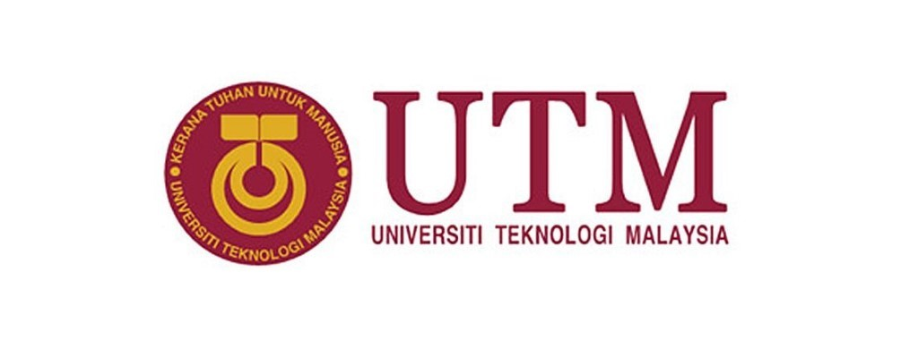
AHLI KUMPULAN:
NAMA | MATRIC NO
Lee Sze Yuan | A19EC0068
Nurul Alis Alia Binti Mohamad Zamri | A19EC0141
Alvin Hee Jun Sheung | A19EC0015
Ham Jing Yi | A19EC0048
Nalini A/P Vijayan | A19EC0112
Mohamad amin hazeeq bin hisham | A19EC0087
Muhammad Ariff Fansuri Abdul Razak | A19EC0194
Intan Marina binti Sulaiman | A19EC0053
Nur Hadirah Munawarah Binti Rozmizan | A19EC0201
TOPIK : Hubungan Etnik Di Malaysia
NAMA PENSYARAH : Dr. Hj. Hashim Fauzy Yaacob
SUBJEK : UHMS1172-19 DINAMIKA MALAYSIA

Kandungan
1.0 Pengenalan 3
1.1 Persoalan Kajian 3
1.2 Objektif Kajian 3
2.0 Sorotan Literatur 4
2.1 Hubungan Etnik di Malaysia 4
2.2 Masalah Kaum Di Malaysia 6
2.2.1 Kepelbagaian Kaum Sebelum Perang Dunia Kedua 6
2.2.2 Masalah Kaum Selepas Perang Dunia Kedua 7
2.2.3 Maslah Kaum Selepas Merdeka Hingga Kini 8
3.0 Metodologi 10
4.0 Hasil Kajian 11
5.0 Perbincangan dan Kesimpulan 17
6.0 Rujukan 18

1.0 Pengenalan
Kepelbagaian kaum dalam sesebuah negara biasanya menjadi kekangan kepada proses integrasi rakyatnya. Inilah situasi yang dialami oleh Malaysia yang didami oleh tiga kaum terbesar iaitu bumiputera, orang Cina dan India. Tidak dinafikan kepelbagaian itu menyebabkan Malaysia turut menghadapi masalah fahaman kaum. Masalah ini percayai turut melibatkan pelajar pusat pengajian tinggi yang merupakan salah satu kelompok masyarakat di Malaysia.

1.1 Persoalan Kajian
Berdasarkan premis di atas kajian ini mengemukakan persoalan apakah tahap fahaman kaum dalam kalangan pelajar Universiti Teknologi Malaysia.

1.2 Objektif Kajian
Berdasarkan persoalan yang dikemukakan di atas maka objektif kajian ini ialah sepertiberikut iaitu mngenalpasti tahap fahaman kaum dalam kalangan pelajar Universiti Teknologi Malaysia.

2.0 Sorotan Literatur

2.1 Hubungan Etnik di Malaysia
Wan Hashim (2011) dalam bukunya telah mentakrifkan etnik sebagai sekumpulan manusia yang telah membentuk satu jati diri berasaskan beberapa persamaan seperti latar belakang sejarah, budaya, bahasa dan adat resam serta selalunya berasal dari tempat dan budaya yang sama. Ciri-ciri jati diri itu membezakan satu etnik daripada kumpulan etnik yang lain.
Hubungan etnik di Malaysia dapat dilihat dari pelbagai aspek iaitu ekonomi, sosial dan politik. Dari segi ekonomi, kerajaan telah memperkenalkan Dasar Ekonomi Baru untuk mengurangkan kemiskinan dengan memperbanyakkan peluang pekerjaan kepada semua rakyat tanpa mengira kaum dan memperbaiki keadaan ekonomi yang tidak seimbang di antara kaum dengan menyusun semula masyarakat. (Nizam Alias, 2019) Dari segi politik pula, parti-parti politik di Malaysia kini masih lagi ditubuhkan atas kepentingan kaum masing-masing dan bersifat etnisiti yang mementingkan keperluan kaum masing-masing. (Modul Pengajaran Hubungan Etnik Di Malaysia, 2008) Dari segi sosial, Malaysia dapat kekal aman dan harmoni sehingga kini kerana sifat toleransi yang diamalkan oleh semua kaum. Ini menunjukkan kaum-kaum di Malaysia bersedia menerima bangsa dan budaya lain sebagai satu budaya yang sama. (Modul Pengajaran Hubungan Etnik Di Malaysia, 2008) Asimilasi budaya pelbagai kaum telah, sedang dan akan terus berlaku di Malaysia.
Menurut Halipah Hamzah (2011), kesejahteraan rakyat berbilang kaum dan etnik di Malaysia terbentuk atas perlaksanaan konsep perkongsian kuasa, pembahagian kekayaan negara secara adil, peluang pendidikan dan pekerjaan yang sama antara kaum, kebebasan beragama yang termaktub pada perlembagaan negara, perlindungan terhadap hak-hak kaum minoriti dan dasar-dasar awam kerajaan berhubung dengan sosial, ekonomi dan pendidikan.
Soal hubungan etnik di Malaysia sangat dipandang berat sebab ia dianggap sebagai ancaman kepada perpaduan bangsa dan kesejahteraan rakyat. Oleh itu, matlamat jangka panjang adalah untuk membentuk satu bangsa atau nation yang mempunyai matlamat masa depan yang sama, mempunyai jati diri yang satu dan mementingkan kepentingan bersama berbanding kepentingan etnik. (Wan Hashim, 1983)
Dalam topik ini, banyak kajian telah dilakukan. Halipah Hamzah (2011) dalam kajiannya tentang hubungan etnik dalam kalangan remaja muslim yang melibatkan 330 responden menunjukkan kebanyakan responden mempunyai tahap hubungan etnik dengan kaum dan bangsa yang lain yang baik. Namun, masih terdapat segelintir remaja Muslim yang hanya berinteraksi dengan rakan yang sama agama sahaja kerana lebih saling memahami atas persamaan agama.
Selain itu, kajian Razli Ahmad, Hanum Hassan dan Azuddin Bahari (2013) menfokuskan kepada persepsi mahasiswa terhadap isu-isu perpaduan. Kajian ini melibatkan 506 orang responden dari kursus kejuruteraan yang terdiri daripada empat buah universiti berasaskan teknikal di Malaysia (MTUN). Hasil kajian ini ialah pelajar di institusi pengajian tinggi menunjukkan kesedaran atau kefahaman yang jelas terhadap isu-isu berkaitan dengan perpaduan kaum, situasi ekonomi,politik dan juga polisi semasa kerajaan.
Akhir sekali, Hamidah et al (2011) telah menjalankan kajian tinjauau yang mengfokuskan tentang tahap patriostisme dan hubungan sosial dalam kalangan 521 pelajar tahun satu di Kampus Johor Bahru, UTM. Hasil kajian ini ialah tahap hubungan sosial pelajar tahun satu berada pada tahap sederhana manakala tahap patriotisme pelajar berada pada tahap yang tinggi.

2.2 Masalah Kaum Di Malaysia

2.2.1 Kepelbagaian Kaum Sebelum Perang Dunia Kedua
Tanah Melayu sebelum abad ke-18 hanya didiami oleh orang Melayu, orang Asli dan bilangan kecil bangsa-bangsa lain. Masyarakat majmuk terbentuk apabila bangsa Cina dan India mula memasuki Tanah Melayu secara besar-besaran kerana dasar pemerintahan British yang menggalakkan kemasukan mereka dan atas keadaan imigran-imigran itu sendiri. (Paidi, Ab. Ghani,2003)
Menurut Eriksen, 1993 dalam bukunya, konsep pluralisme atau masyarakat majmuk dikaitkan dengan J.S. Furnivall yang berpendapat masyarakat majmuk terdiri daripada pelbagai kaum yang mempunyai budaya, agama, bahasa dan adat yang tersendiri. Walaupun di bawah satu system politik yang sama tetapi kehidupan mereka adalah berasingan dan interaksi sosial dalam kalangan mereka amatlah kurang. Inilah yang terjadi di Tanah Melayu sebelum Perang Dunia Kedua. Semasa pemerintahan British, mereka telah memperkenalkan dasar pecah perintah yang menyebabkan masyarakat berbilang kaum di Tanah Melayu berpecah dan dipergunakan mengikut kepentingan British. Melayu, Cina dan India dibahagikan mengikut jenis pekerjaan dan sistem pendidikan yang berbeza-beza.
Menurut Cheah Boon Kheng (1984), sultan Negeri-negeri Melayu Bersekutu telah menggesa pihak British untuk menghalang kemasukan imigran yang semakin bertambah, tetapi disebabkan tekanan yang diterima oleh pihak British dari syarikat-syarikat perdagangan, perlombongan dan ladang-ladang getah yang mahukan banyak buruh yang murah, kemasukan imigran diteruskan. Setiap tahun hanya setengah sahaja bilangan imigran yang pulang ke tanah air mereka. Pada tahun 1931, jumlah masyarakat Melayu lebih kecil daripada jumlah imigran asing.
Menurut Zulhimi Paidi dan Rohani Ab. Ghani (2003), orang Melayu merupakan penduduk asal Tanah Melayu, nenek moyang mereka berhijrah dari Indo-China lebih dari 3500 tahun dahulu. Orang-orang Cina telah datang ke Tanah Melayu sejak awal abad ke-15 lagi atas dasar berdagang dan negara sahabat. Selain dasar British, orang Cina berhijrah ke Tanah Melayu atas sebab masalah pertambahan penduduk yang tidak terkawal, kemerosotan taraf hidup dan keadaan politik yang kucar-kacir di China. Bagi orang India pula, kesengsaraan sosial seperti sistem kasta, pertambahan penduduk dan wabak penyakit dan cukai kerajaan yang tinggi terhadap petani di India menyebabkan mereka berhijrah ke Tanah Melayu.

2.2.2 Masalah Kaum Selepas Perang Dunia Kedua
Menurut KJ Ratnam (1969) dalam bukunya, punca masalah kaum pasca perang dunia kedua ialah pendudukan Jepun di Tanah Melayu. Jepun telah menzalimi orang Cina yang disyaki sebagai agen komunis atau agen nasionalis. Orang Melayu menyokong Jepun dengan harapan Jepun akan mengembalikan keunggulan kuasa politik orang Melayu manakala banyak orang India menyokong mereka dengan harapan Jepun akan memberikan kemerdekaan kepada India. Jepun telah berjaya menggunakan kaum Melayu dan India untuk menentang pasukan gerakan Cina dan secara tidak langsung menjadi peperangan antara kaum dan ini telah berlarutan walaupun selepas Jepun mengaku kalah.
Menurut Cheah Boon Kheng (1984), semasa pemerintahan Jepun, orang Melayu dan India telah diberi layanan yang baik manakala orang Cina telah dibunuh oleh Jepun kerana perasaan benci akibat dari Perang China-Jepun. Persengketaan antara kaum Cina dan Melayu tercetus apabila satu pasukan komunis yang selama 14 hari selepas tamatnya penaklukan Jepun telah memburu orang-orang Melayu yang pernah bersubahat dengan pihak Jepun. Setelah British mengambil alih pemerintahan Tanah Melayu, mereka telah mengenalkan Malayan Union. Penubuhan Malayan Union telah ditolak oleh kaum Melayu dan diterima oleh kaum Cina dan India terutama berkaitan dengan isu kewarganegaraan dan ini telah menyebabkan rusuhan kaum.
Menurut Wan Hashim (1983), masyarakat majmuk tidak menyebabkan konflik kaum kerana semasa penjajahan british yang menggunakan dasar pecah perintah, tidak wujud masalah di antara kaum-kaum di Tanah Melayu. Semasa pemerintahan Jepun, Jepun memberi layanan yang baik terhadap orang Melayu atas kerjasama mereka kerana orang Melayu berharap Jepun akan memberi kemerdekaan kepada mereka. Jepun menganggap Cina sebagai musuh dan bertindak zalim terhadap mereka. Selepas Jepun menyerah kalah, MPAJA telah membunuh dan mendera ramai orang Melayu yang menyebabkan konflik besar antara dua kaum ini. Orang Melayu pun telah membalas dendam dengan menyerang perkampungan orang Cina. Selepas British mengambil alih pentadbiran, mereka telah menubuhkan British Military Administration (BMA) until memulihkan keadaan antara dua kaum ini. BMA kekal sehingga Tanah Melayu mendapat kemerdekaan.

2.2.3 Maslah Kaum Selepas Merdeka Hingga Kini
Penduduk Persekutuan Tanah Melayu dalam tahun 1957 berjumplah 6,278,763 orang. Dari jumlah ini hamper 50 peratus terdiri daripada orang Melayu kira-kira 37 peratus orang Cina, kira-kira 12 peratus orang India dan 0.2 peratus orang Lain. Apabila dibahagikan ke dalam golongan-golongan Melayu dan bukan Melayu, maka salah satu sipat masyarakat Malaysia yang terpenting ialah golongan yang pertama mempunyai hhubungan kebudayaan dan sejarah dengan kawasan ini sementara golongan yang kedua tidak mempunyai hubungan itu. Hakikat mereka sekarang menjadi penduduk-penduduk yang tetap tentu sahaja merupakan kejadian penting bagi kaum-kaum bukan Melayu; tetapi penting juga perihal bahawa mereka itu penduduk-penduduk yang baharu. Oleh kerana bilangan mereka yang banyak, maka penyesuaian mereka dengan keadaan-keadaan setempat merupakan satu masalah yang sangat besar.

Salah satu masalah kaum selepas merdeka sehingga kini ialah dalam beberapa tahun ini telah semakin banyak berfikir dari sudut identiti setempat. Perubahan sikap ini secara kasarnya, didorongkan, oleh faktor yang utama: kelonggaran syarat menjadi warganegara dan kemajuan dalam pemerintahan berpelembagaan. Dengan ini, mereka haruslah bertambah sedar akan akar-akar yang sudah bertunjang yang sudah mereka dirikan di negeri ini. Tambahan pula, mereka perlulah sedari bahawa walaupun kelonggaran syarat-syarat untuk mendorongkan orang bukan Melayu supaya menyebatikan diri mereka dengan keadaan-keadaan setempat dengan memberikan kepada mereka taraf warganegara, ada juga usaha-usaha yang dibuat untuk memastikan bahawa orang-orang yang dibolehkan menjadi warganegara pada hakikatnya akan memperkuat imej bangsa Malaya. Untuk mencapai maksud ini, maka dikeluarkan satu kenyataan yang jelas mengenai hak-hak dan tanggungjawab seorang warganegara setempat. Apabila pintu kerakyatan lebih terbuka kepada mereka, maka orang bukan Melayu ini menjadi lebih insaf akan keadaan-keadaan yang melingkungi mereka, hak-hak dan tanggungjawab-tanggungjawab mereka.

Dari sudut perpaduan nasional, perkembangan yang amat membimbangkan sejak kemerdekaan ialah kebangkutan semula nasionalisma Melayu. Sekarang ini terdapat kecenderungan yang semakin besar bagi orang-orang Melayu menuntut hak-hak utamanya di negara ini. Sebenarnya perkembangan ini sudah dapat dilihat beberapa bulan sebelum Merdeka. Misalnya, suatu kongres Melayu yang terdiri dari segala organisasi yang menganggap usul-usul pelembagaan menjual kepentingan-kepentingan orang Melayu telah diadakan. Apabila Persatuan Cina Malaya menuduh penyertaan kongres ini ‘tidak setia’ kepada negeri ini dimana tuduhan ini dibuat dalam rencana pengarang suara Patrai, yaitu Malayan Mirror, bertanggal 20 Jun 1957, kerana mereka mencuba untuk menegakkan kepentingan-kepentingan golongan di atas kepentingan-kepentingan golongan di atas kepentingan nasional.

Zaman setelah kemerdekaan juga memperlihatkan kegiatan besar di kalangan puak puak perkauman bukan Melayu. Rasa tidak puas hati terhadap beberapa fasal dalam Perlembagaan yang memberikan kepada orang Melayu keutamaan-keutamaan dan hak-hak istimewa di negeri telah dilahirkan.Tambahan pula , ada desakan supaya penggunaan pelbagai Bahasa kebangsaan untuk segala maksud yang praktis. Juga ada tentangan yang agak kuat terhadap dasas Pendidikan yang mementingkan Bahasa Melayu.

3.0 Metodologi
Metodologi kajian ialah kaedah yang digunakan untuk mendapatkan maklumat atau data merangkumi aspek seperti reka bentuk kajian, lokasi kajian, kaedah pengumpulan data, populasi dan persampelan, instrumen kajian, dan analisis data. Reka bentuk kajian ini adalah berbentuk servei iaitu menggunakan soal selidik untuk mendapatkan data tentang tahap fahaman kaum dalam kalangan pelajar pusat pengajian tinggi di Malaysia. Kajian dilakukan dalam kalangan pelajar tempatan (Malaysia Sahaja) Universiti Teknologi Malaysia (UTM). Oleh kerana limitasi dari segi maa dan populasi yang besar maka kaedah persampelan “convineence” digunakan. Soal Selidik mengandungi 25 soalan adalah instrumen kajian ini. Soal selidik ialah soalan yang diubahsuai oleh Profesor Madya Dr. Hashim Fauzy bagi disesuaikan dengan iklim di Malaysia. Soalan ialah daripada SAI iaitu Steckler Anti-Black dan Anti-White Inventory oleh Steckler (1957). Data dipungut dengan memberikan soal selidik kepada responden yang terdiri daripada pelajar UTM. Soal selidik yang dikumpul semula dimasukkan ke dalam borang koding, sebelum dimasukkan dalam komputer untuk dianalisis. Analisis data yang dilakukan ialah mencari peratusan, kekerapan (frekuensi) dan min (purata).

4.0 Hasil Kajian

4.1 Latar Belakang Responden
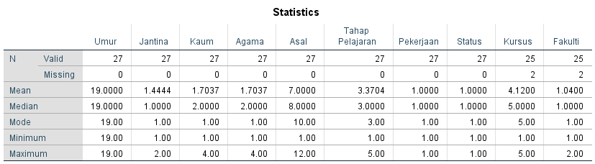

Berdasarkan jadual frekuensi, kami telah memperoleh 27 orang responden yang terdiri daripada pelbagai latar bekang sebelum menjadi pelajar di Universiti Teknologi Malaysia ini.

Umur
 |  | Frequency | Percent | Valid Percent | Cumulative Percent
Valid | 19.00 | 27 | 100.0 | 100.0 | 100.0

Pertama sekali, kami dapati mean(purata), median(kekerapan ditengah) dan mode(kekerapan tertinggi) untuk umur responden kami semuanya 19 tahun, sebanyak 27 (frekuensi) responden dan 100% adalah berumur 19 tahun.
Jantina
 |  | Frequency | Percent | Valid Percent | Cumulative Percent
Valid | Lelaki | 15 | 55.6 | 55.6 | 55.6
 | Perempuan | 12 | 44.4 | 44.4 | 100.0
 | Total | 27 | 100.0 | 100.0
Kedua, mean untuk jantina ialah 1.44, median 1.00 , mode 1.00 , sebanyak 15 responden (55.6%) adalah lelaki manakala seramai 12 responden (44.4% ) adalah responden perempuan .

Kaum
 |  | Frequency | Percent | Valid Percent | Cumulative Percent
Valid | Melayu | 13 | 48.1 | 48.1 | 48.1
 | Cina | 10 | 37.0 | 37.0 | 85.2
 | India | 3 | 11.1 | 11.1 | 96.3
 | Bumiputera | 1 | 3.7 | 3.7 | 100.0
 | Total | 27 | 100.0 | 100.0
Ketiga, mean untuk kaum ialah 1.7037, median 2.00, mode 1.00, sebanyak 13 responden dari kaum melayu (48.1%), 10 responden dari kaum cina (37.0 % ), 3 responden dari kaum india (11.1 %) dan 1 responden yang dari lain-lain kaum (3.7 %).

Agama
 |  | Frequency | Percent | Valid Percent | Cumulative Percent
Valid | Islam | 13 | 48.1 | 48.1 | 48.1
 | Buddha | 10 | 37.0 | 37.0 | 85.2
 | Hindu | 3 | 11.1 | 11.1 | 96.3
 | Kristian | 1 | 3.7 | 3.7 | 100.0
 | Total | 27 | 100.0 | 100.0
Seterusnya agama, mean yang telah kita peroleh ialah 1.7037 , median 2.00 manakala mode adalah 1.00, sebanyak 13 responden yang menganuti agama islam (48.1%), 10 responden dari agama buddha (37.0 % ), 3 responden yang menganuti agama hindu (11.1 %) dan 1 responden yang berlatarkan agama Kristian (3.7 %).

Asal
 |  | Frequency | Percent | Valid Percent | Cumulative Percent
Valid | Johor | 4 | 14.8 | 14.8 | 14.8
 | Kedah | 2 | 7.4 | 7.4 | 22.2
 | Melaka | 1 | 3.7 | 3.7 | 25.9
 | Negeri Sembilan | 2 | 7.4 | 7.4 | 33.3
 | Pahang | 2 | 7.4 | 7.4 | 40.7
 | Pulau Pinang | 2 | 7.4 | 7.4 | 48.1
 | Perak | 1 | 3.7 | 3.7 | 51.9
 | Selangor | 11 | 40.7 | 40.7 | 92.6
 | Terengganu | 1 | 3.7 | 3.7 | 96.3
 | Sabah | 1 | 3.7 | 3.7 | 100.0
 | Total | 27 | 100.0 | 100.0
Statistik bagi responden itu berasal atau tempat tinggal mereka sebelum melanjutkan pelajaran di universiti ini pula ialah mean sebanyak 7.00, median 8.00 , dan mode 10.00 , 4 responden yang berasal di negeri Johor (14.8 %), 2 responden berasal di negeri Kedah (7.4 % ), 1 responden yang berasal dari negeri Melaka (3.7 % ), 2 responden seterusnya berasal dari Negeri Sembilan (7.4 % ), 2 lagi responden yang berasal dari negeri Pahang memiliki (7.4 % ) , responden yang berasal dari negeri Pulau Pinang pula seramai 2 orang dan peratus (7.4 %), Negeri Perak pula mempunyai 1 orang responden yang berasal di sana dan peratus sebanyak (3.7 %), seramai 11 orang responden yang berasal dari negeri Selangor dan peratusan (40.7 %), 1 orang responden berasal dari negeri Terengganu (3.7 %) dan satu orang responden lagi berasal dari negeri Sabah (3.7 % ).

Tahap Pelajaran
 |  | Frequency | Percent | Valid Percent | Cumulative Percent
Valid | Diploma | 2 | 7.4 | 7.4 | 7.4
 | Asasi | 3 | 11.1 | 11.1 | 18.5
 | Matrikulasi | 11 | 40.7 | 40.7 | 59.3
 | Ijazah | 5 | 18.5 | 18.5 | 77.8
 | STPM | 6 | 22.2 | 22.2 | 100.0
 | Total | 27 | 100.0 | 100.0
Seterusnya statistik untuk tahap pelajaran bagi responden- responden kami memiliki mean 3.3704, median 3.00, manakala mode 3.00. 2 responden yangmenamatkan pengajian pada tahap(7.4%) ,3 responden yang menamatkan pengajian pada tahap(11.1) ,11 responden menamatkan pengajian pada tahap matrikulasi (40.7% ) ,5 menamatkan pengajian pada tahap Ijizah (18.5%) dan 6 menamatkan pengajian pada tahap STPM (22.2) .Tambahan pula statistik bagi pekerjaan bagi responden- responden kami memiliki mean 1.0000, median 1.0000, manakala mode 1.00.27 responden adalah pelajar di UTM (100%) .Selain itu,statistik bagi status bagi responden- responden kami memiliki mean 1.0000, median 1.0000, manakala mode 1.00.27 responden mempunyai status bujang (100%) .

Kursus
 |  | Frequency | Percent | Valid Percent | Cumulative Percent
Valid | Mekanikal | 1 | 3.7 | 4.0 | 4.0
 | Kimia | 1 | 3.7 | 4.0 | 8.0
 | Awam | 7 | 25.9 | 28.0 | 36.0
 | Sains Tulen | 1 | 3.7 | 4.0 | 40.0
 | Sains Komputer | 15 | 55.6 | 60.0 | 100.0
 | Total | 25 | 92.6 | 100.0
Missing | 99.00 | 2 | 7.4
Total |  | 27 | 100.0
Bukan itu sahaja statistik untuk kursus bagi responden- responden kami memiliki mean 4.1852, median 5.0000, manakala mode 5.00.1 responden daripada kursus mekanikal (3.7%),1 responden daripada kursus kimia (3.7%), 7 responden daripada kursus awam (25.9%), 1 responden daripada kursus sains tulen (3.7%) dan 17 responden daripada kursus sains komputer (63.0%).

Fakulti
 |  | Frequency | Percent | Valid Percent | Cumulative Percent
Valid | Kejuruteraan | 24 | 88.9 | 96.0 | 96.0
 | Sains Tulen | 1 | 3.7 | 4.0 | 100.0
 | Total | 25 | 92.6 | 100.0
Missing | 99.00 | 2 | 7.4
Total |  | 27 | 100.0
Akhirnya ,statistik untuk fakulti bagi responden- responden kami memiliki mean 1.0370 , median 1.0000, manakala mode 1.00. 26 responden daripada fakulti kejuruteraan (96.3%) dan 1 responden daripada sains tulen (3.7%).

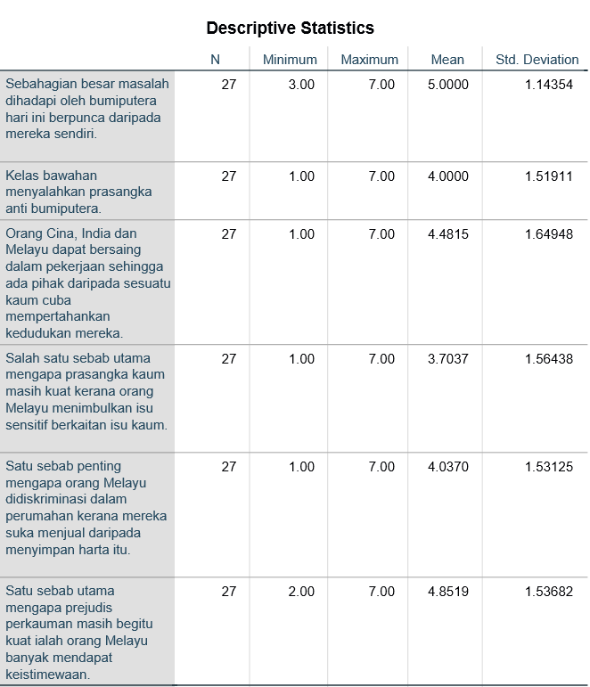
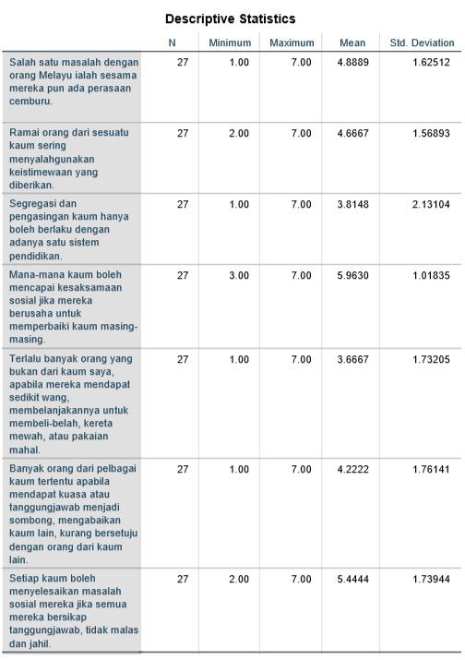
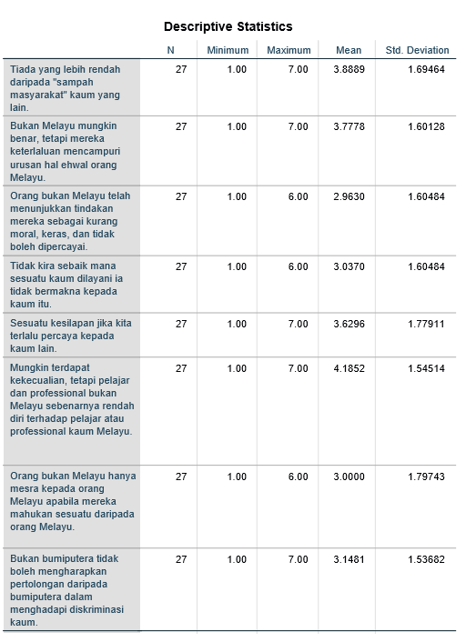
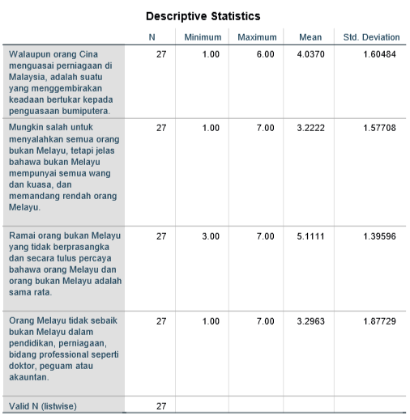

Crosstabs
Case Processing Summary
 | Cases
 | Valid |  | Missing |  | Total
 | N | Percent | N | Percent | N | Percent
Jantina * Pandangan | 27 | 100.0% | 0 | 0.0% | 27 | 100.0%
Kaum * Pandangan | 27 | 100.0% | 0 | 0.0% | 27 | 100.0%
Agama * Pandangan | 27 | 100.0% | 0 | 0.0% | 27 | 100.0%
Asal * Pandangan | 27 | 100.0% | 0 | 0.0% | 27 | 100.0%
Kursus * Pandangan | 25 | 92.6% | 2 | 7.4% | 27 | 100.0%
Fakulti * Pandangan | 25 | 92.6% | 2 | 7.4% | 27 | 100.0%

Jantina * Pandangan Crosstabulation
 |  | Pandangan |  |  | Total
 |  | Rendah | Sederhana | Tinggi
Jantina | Lelaki | 1 | 13 | 1 | 15
 | Perempuan | 1 | 11 | 0 | 12
Total |  | 2 | 24 | 1 | 27
Carta diatas menunjukkan hanya 3.7% peratus (seorang daripada responden) daripada responden lelaki yang mempunyai sentiment rendah terhadap communalisme, 48.14% daripada lelaki mempunyai sentiment sederhana terhadap communalisme dan 3.7% peratus lelaki berpandangan tinggi terhadap communalisme.

Manakala pada perempuan, data menunjukkan hanya 3.7% peratus (seorang daripada responden) daripada responden perempuan yang mempunyai sentiment rendah terhadap communalisme, 40.74% peratus perempuan mempunyai sentiment sederhana terhadap communalisme.

Kaum * Pandangan Crosstabulation
 |  | Pandangan |  |  | Total
 |  | Rendah | Sederhana | Tinggi
Kaum | Melayu | 0 | 12 | 1 | 13
 | Cina | 2 | 8 | 0 | 10
 | India | 0 | 3 | 0 | 3
 | Bumiputera Borneo | 0 | 1 | 0 | 1
Total |  | 2 | 24 | 1 | 27
Carta diatas menunjukkan 12 daripada 27 responden Melayu menjawab mereka mempunyai pandangan sederhana terhadap communalisme dan hanya 1 menjawab pandangan tinggi terhadap communalisme. 10 responden ialah orang berkaum Cina, 3.7% peratus mempunyai pandangan rendah terhadap communalisme, 29.629% orang Cina mempunyai pandangan sederhana terhadap communalisme. 3 orang responden India dan seorang responden Bumiputera Borneo mempunyai pandangan sederhana terhadap communalisme

Agama * Pandangan Crosstabulation
 |  | Pandangan |  |  | Total
 |  | Rendah | Sederhana | Tinggi
Agama | Islam | 0 | 12 | 1 | 13
 | Buddha | 2 | 8 | 0 | 10
 | Hindu | 0 | 3 | 0 | 3
 | Kristian | 0 | 1 | 0 | 1
Total |  | 2 | 24 | 1 | 27
Carta diatas menunjukkan 12 daripada 27 responden Islam menjawab mereka mempunyai pandangan sederhana terhadap communalisme dan hanya 1 menjawab pandangan tinggi terhadap communalisme. 10 responden ialah orang beragama Buddha, 3.7% peratus mempunyai pandangan rendah terhadap communalisme, 29.629% orang beragama Buddha mempunyai pandangan sederhana terhadap communalisme. 3 orang responden Hindu dan seorang responden Kristian mempunyai pandangan sederhana terhadap communalisme

Asal * Pandangan Crosstabulation
 |  | Pandangan |  |  | Total
 |  | Rendah | Sederhana | Tinggi
Asal | Johor | 1 | 2 | 1 | 4
 | Kedah | 0 | 2 | 0 | 2
 | Melaka | 0 | 1 | 0 | 1
 | Negeri Sembilan | 0 | 2 | 0 | 2
 | Pahang | 0 | 2 | 0 | 2
 | Pulau Pinang | 0 | 2 | 0 | 2
 | Perak | 0 | 1 | 0 | 1
 | Selangor | 1 | 10 | 0 | 11
 | Terengganu | 0 | 1 | 0 | 1
 | Sabah | 0 | 1 | 0 | 1
Total |  | 2 | 24 | 1 | 27
Carta diatas menunjukkan 4 negeri iaitu Melaka,Perak,Terengganu dan Sabah mempunyai seorang responden (3.70%)yang mempunyai pandangan serdahana terhadap isu tersebut masing masing manakala terdapat sebanyak 2 responden (7.41)yang berasal dari setiap negeri iaitu Kedah, Negeri Sembilan, Pahang dan Pulau Pinang telah berpendapat pandangan yang sederhana.Seterusnya negeri Johor memeiliki jumlah sebanyak 4 responden (14.81%)yang menyertai dalam soal selidik tersebut. Negeri Selangor mempunyai responden yang paling banyak iaitu 11(40.74%) ,antaranya 10 orang responden berpendapat padangan sederhana dan seseorang yang berpendapat rendah terhadap isu communalisme

Kursus * Pandangan Crosstabulation
 |  | Pandangan |  |  | Total
 |  | Rendah | Sederhana | Tinggi
Kursus | Mekanikal | 0 | 1 | 0 | 1
 | Kimia | 0 | 1 | 0 | 1
 | Awam | 0 | 7 | 0 | 7
 | Sains Tulen | 0 | 1 | 0 | 1
 | Sains Komputer | 2 | 12 | 1 | 15
Total |  | 2 | 22 | 1 | 25
Carta di atas menunjukkan kursus mekanikal, kimia dan sains tulen mempunyai salah satu responden (3.70%) yang mempunyai pandangan sederhana bagi setiap kursus masing masing. Kursus Kejuruteraan Awam mempunyai responden yang kedua paling tinggi iaitu 7 orang responden (25.93%) dan semuanya berpendapat sederhana dalam soal selidik tersebut. Kursus Sains Komputer mempunyai jumlah responden yang tertinggi antarannya iaitu seramai 15 orang (55.56%).Antara 15 orang tersebut ,2 orang berpendapat rendah ,12 orang yang memiliki padangan serdahana dan 1 orang mempunyai padangan tinggi.

Fakulti * Pandangan Crosstabulation
 |  | Pandangan |  |  | Total
 |  | Rendah | Sederhana | Tinggi
Fakulti | Kejuruteraan | 2 | 21 | 1 | 24
 | Sains Tulen | 0 | 1 | 0 | 1
Total |  | 2 | 22 | 1 | 25
Carta atas telah menunjukkan sebanyak 24 responden (88.89%) yang menyertai soal selidik tersebut merupakan fakulti kejuteraan manakala hanya seorang responden (3.70%) yang mempunyai latar belakang fakulti sains tulen. Terdapat seramai 2 orang responden (7.41%) yang tidak menyatakan bahawa mereka berasal daripada apa fakulti.

5.0 Perbincangan dan Kesimpulan

6.0 Rujukan
Hamidah Ab Rahman, Hamidah Abd Rahman., Norlin Ahmad, Nor Akmar Nordin, Norashikin Mahmud, Rozianan Shaari & Shah Rollah Abdul Wahab(2011). Kajian Tinjauan Hubungan Etnik dalam Kalangan Pelajar Tahun Satu di Kampus Johor Bahru, Universiti Teknologi Malaysia (UTM). Jurnal Teknologi, 54 (Sains Sosial), 65-76.
Halipah Hamzah (2016). Kajian Hubungan Etnik Dalam Kalangan Remaja Muslim. Volume 5
Issue 1 2016 e-Academia Journal UiTMT, 1-13.
Razli Ahmad, Hanum Hassan & Azuddin Bahari (2013). Persepsi Mahasiswa Terhadap Isu-
Isu Perpaduan: Kajian ke Atas Pelajar-pelajar Rangkaian Universiti Teknikal Malaysia (MTUN). Jurnal Personalia Pelajar 16 (2013), 15-24.
Nizam Alias. (26 September, 2019) .Dasar Ekonomi Baru 2019. Maher Saham. Diambil 14
Disember 2019 dari https://www.mahersaham.com/dasar-ekonomi-baru-2019/.
Eriksen, T.H.(2002). Ethnicity and Nationalism: Anthropological Perspectives. London : Pluto
Press.
Zulhimi Paidi, Rohani Ab. Ghani (2003). Masyarakat di Malaysia. Pahang Darul Makmur :
PTS Publications & Distributor Sdn. Bhd.
Wan Hashim Wan Teh (1983). Race Relations in Malaysia. Selangor : Heinemann Educational
Books (Asia) LTD.
Cheah Boon Kheng (1984). Kaum, Kelas dan Pembangunan Malaysia. dalam S.Husin Ali
(Editor). Perpecahan dan Perpaduan Dalam Gerakan Kemerdekaan Selepas Perang
Dunia Kedua (ms. 79 - 92). Kuala Lumpur: Printsystem Sdn. Bhd.
K.J. Ratnam (1969). Paham Perkauman & Proses Politik di Malaya. Kuala Lumpur:
University of Malaya Press.
Paimah Atoma, Kassim Thukiman, Hamidah Abdul Rahman (2008). Modul Pengajaran
Hubungan Etnik di Malaysia. Johor Darul Ta'zim: Cetak Ratu Sdn. Bhd.

K.J Ratnam. Masalah perpaduan nasional : Paham Perkauman dan Proses Politik di Malaya

